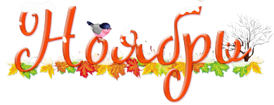
МДОУ «Детский сад № 24» г. Ярославль

Познавательная газета для детей и их родителей

Читайте в номере:  «Влияние мультфильмов на психическое развитие детей»……………....…………..стр.2  «Наша счастливая осень»………………..стр.3  Конкурс чтецов……………………...…...стр.4  «День матери»……………..…………….стр.5  КВН «О правах играя»………..…………стр.7  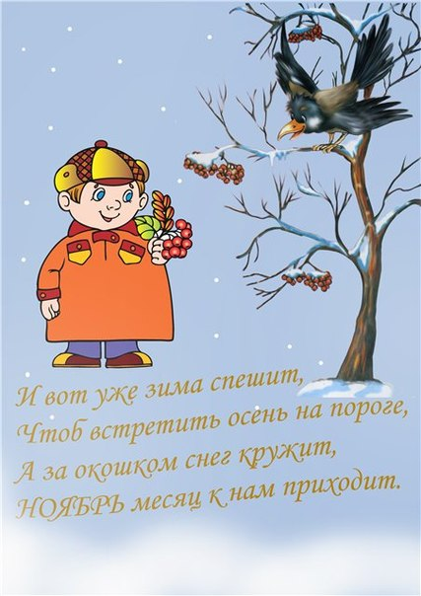 | Заглянула осень в сад —  Птицы улетели.  За окном с утра шуршат  Желтые метели.  Под ногами первый лед  Крошится, ломается.  Воробей в саду вздохнет,  А запеть — Стесняется.  (В. Степанов )
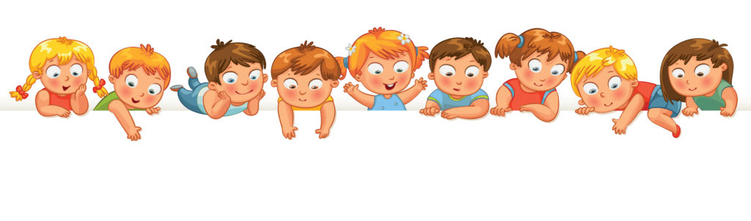
Солнечный зайчик

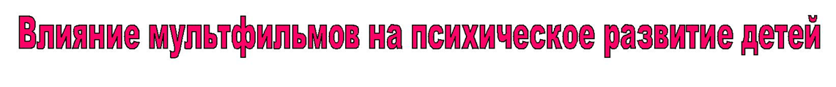

У детей, которые смотрят мультфильмы с быстро двигающимися картинками и высокой скоростью смены кадров, развивается синдром дефицита внимания.
Споры о вреде телевидения для детского мозга среди специалистов идут уже давно. Одни эксперты утверждают, что просмотр телепередач развлекательного или жестокого содержания отрицательно сказывается на концентрации внимания и способности решать поставленные задачи, другие с этим не соглашаются.
Еще меньше исследований проводилось в отношении воздействия, которое оказывают на внимание мультфильмы с интенсивной сменой кадров.
ВЛИЯНИЕ МУЛЬТФИЛЬМОВ: ПЕРСПЕКТИВЫ ИССЛЕДОВАНИЯ
Некоторые специалисты считают, что мультфильмы с интенсивной сменой кадров позволяют подготовить мозг ребенка к сложному и многозадачному миру, в котором мы живем. Однако это лишь одна сторона медали.
Согласно мнению экспертов Американской педиатрической академии, телевизор нельзя смотреть детям до двух лет, и даже после этого возраста просмотр мультфильмов следует ограничить. РОДИТЕЛИ ДОЛЖНЫ ВНИМАТЕЛЬНО СЛЕДИТЬ ЗА ТЕМ, ЧТО ДЕТИ СМОТРЯТ, СКОЛЬКО И КОГДА. Так, например, не стоит перегружать детский мозг сложными образами перед сном, школой или выполнением домашних уроков.
Ученые считают полученные данные весьма показательными. Ведь даже кратковременное воздействие на мыслительные способности может отрицательно сказаться на развитии ребенка, а поэтому обязательно должно учитываться.

Педагог – психолог Осипова В.Ю.

«Наша счастливая осень»

Детки в садике живут
Здесь играют и поют,
Здесь друзей себе находят,
На прогулку с ними ходят!
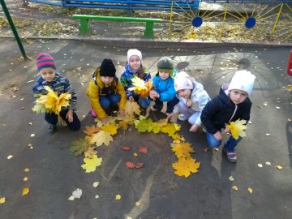
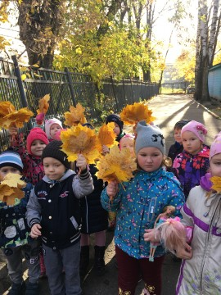

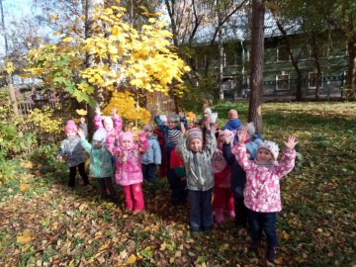

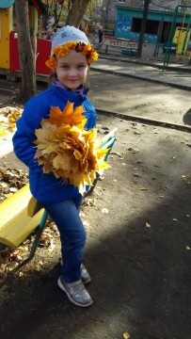

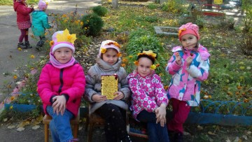

Конкурс чтецов "Живое слово"
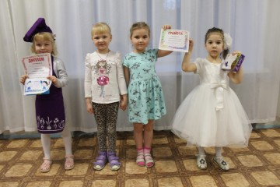
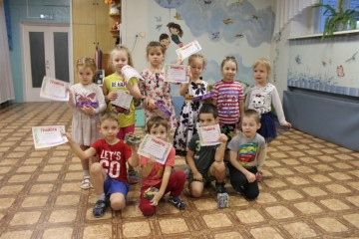
В детском саду прошёл конкурс чтецов "Живое слово". В конкурсе приняли участие дети 5-7 лет. Они декламировали стихи в трех номинациях. Звучали стихотворения о природе, о семье, о войне. В каждой номинации определился победитель:
Стадникова Станислава, группа № 4 (номинация "Как хорошо, когда мы вместе");
Смирнова Рада, группа № 2 (номинация "Времена года"),
Подручный Роман, группа № 8 (номинация "Этих дней не смолкнет слава!").

Победители и участники конкурса были награждены дипломами и призами.

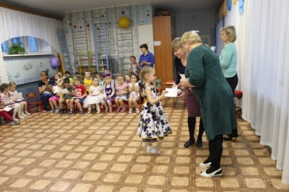

«День матери»

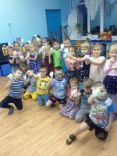
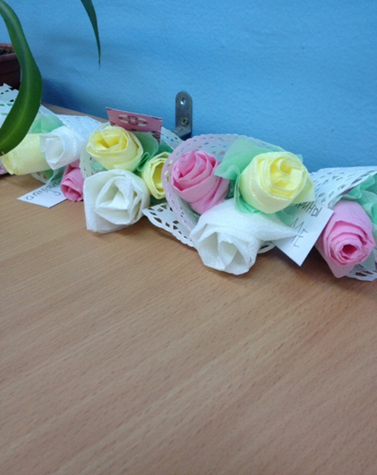
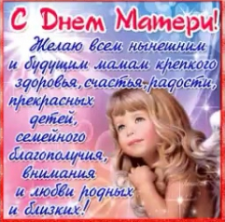
Самое высокое призвание женщины — быть мамой. "Мама" - первое слово, которое говорит ребёнок. Оно звучит одинаково на большинстве языках мира. Мама - самый родной, самый любимый человек на свете. Среди многочисленных праздников, отмечаемых в нашей стране, День Матери занимает особое место. Это праздник, к которому никто не может остаться равнодушным. В этот день хочется сказать слова благодарности всем Матерям, которые дарят детям любовь, добро, нежность и ласку. Этот праздник полон душевной теплоты, ведь все дети мира поздравляют самых дорогих людей на свете - своих матерей. Это такой праздник, словно у всех мам общий день рождения. Дети говорят им слова благодарности, дарят подарки. Мамы получают поздравления и лучшей наградой для них становятся успехи детей. День Матери в дошкольном учреждении проходит очень ярко, трепетно и интересно.

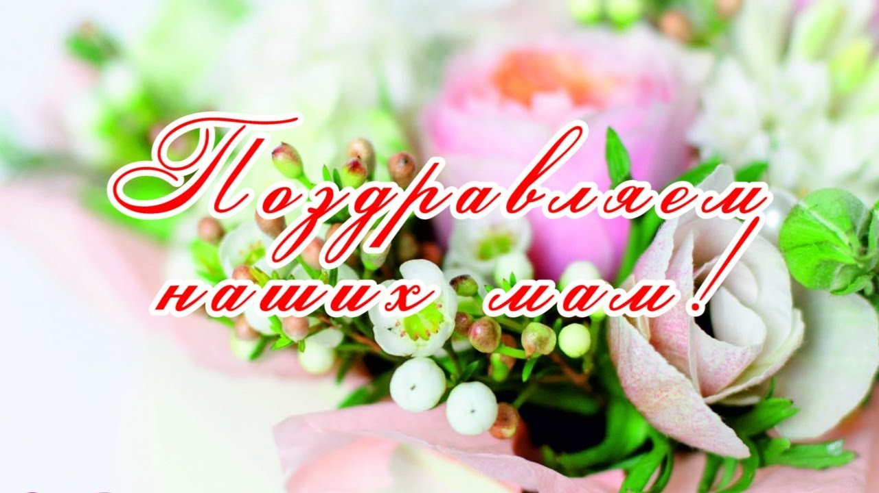

Конкурс "Пусть всегда будет мама!"

27 ноября в библиотеке имени Ф.М.Достоевского прошел конкурс на лучшего чтеца стихотворения о маме "Пусть всегда будет мама!". Конкурс был организован Благотворительным Фондом "Жизнь дана на добрые дела", депутатом муниципалитета города И.Д.Бортниковым. Этот конкурс был приурочен к празднику День Матери, который отмечается в последнее ноябрьское воскресенье - 25 ноября 2018г.
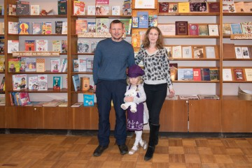
Безусловно, День матери — это один из самых трогательных праздников, потому что все мы с детства и до своих последних дней несем в своей душе единственный и неповторимый образ — образ своей мамы, которая все поймет, простит, всегда пожалеет и будет беззаветно любить несмотря ни на что.
И в этот день дети поздравляют любимых мам с их праздником с благодарностью за неустанную заботу, терпение, любовь и преданность.
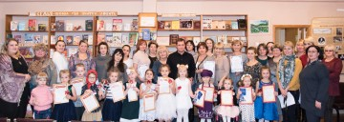
Дети детских садов Фрунзенского района подарили своим мамам не только добрые слова и улыбки, но стихотворения. Воспитанница группы № 4 Стадникова Станислава прочитала трогательное стихотворение "Руки в тесте", используя различные средства выразительности – интонацию, жесты, мимику. Станислава стала победителем конкурса и получила диплом за 1 место. Поздравляем Станиславу с победой и желаем ей творческих замыслов!

КВН "О правах - играя"
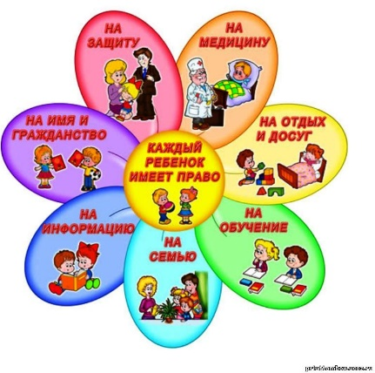
26 ноября для детей старшего возраста был организован КВН "О правах - играя". В интересной и занимательной форме дети закрепили знания о правах, отраженных в «Конвенции ООН о правах ребенка».
В гости в "Школу правовых знаний" к ребятам пришли Незнайка и Знайка. Две команды детей "Почемучки" и "Мудрецы" участвовали в разных конкурсах. Они отгадывали загадки и объясняли гостям какое право было нарушено в угаданной сказке. Много пословиц назвала каждая команда, а также прочитала стихи о правах.
Ребята вместе с воспитателями говорили о том, что является важным для всех людей - о наших правах. Наша задача хорошо запомнить их и правильно пользоваться своими правами и соблюдать права других людей.
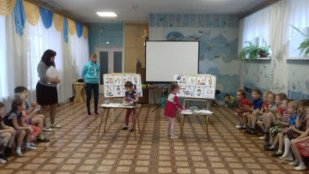
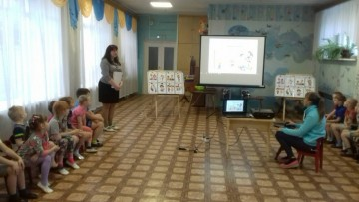

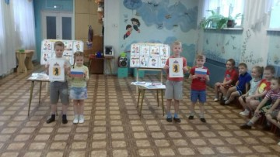

Календарь праздников

